BÀI 1. KHÁI QUÁT VỀ CƠ KHÍ CHẾ TẠO

MỞ ĐẦU
CH. Hình 1.1 là những máy thuộc lĩnh vực cơ khí chế tạo. Hãy cho biết tên gọi của các máy có trong Hình 1.1. Việc sản xuất cơ khí ở Hình 1.1a khác với hình 1.1b như thế nào?
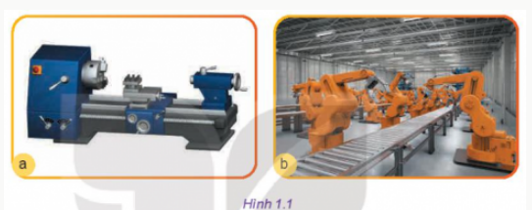
Trả lời:
- Tên gọi các máy:
- Hình 1.1a: máy tiện CNC
- Hình 1.1b: Dây chuyền robot tự động
- Việc sản xuất cơ khí ở hai hình khác nhau:
- Hình 1.1a: máy có sự tham gia trực tiếp của con người
- Hình 1.1b: máy tự động không có sự tham gia trực tiếp từ con người.

I. KHÁI NIỆM, VAI TRÒ CỦA CƠ KHÍ CHẾ TẠO
Khám phá: Hãy quan sát và cho biết:
- Tên gọi và ứng dụng của các sản phẩm có trong Hình 1.2.
- Vai trò của các sản phẩm đó trong sản xuất và đời sống.
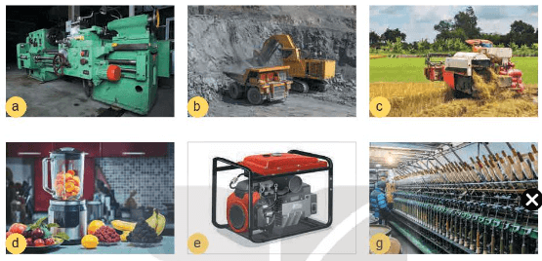
Trả lời:
- Tên gọi và ứng dụng của các sản phẩm có trong Hình 1.2.
Hình | Tên gọi | Ứng dụng
a | Máy tiện quay | Tiện trục kim loại
b | Máy xúc | Xúc vật liệu, nguyên liệu …
c | Máy gặt | Thu hoạch thóc
d | Máy xay sinh tố | Nghiền nhỏ thức ăn, hoa quả
e | Máy phát điện | Tạo nguồn điện xoay chiều
g | Máy kéo sợi | Kéo sợi trong công nghiệp
- Vai trò của các sản phẩm đó trong sản xuất và đời sống.
- Giúp lao động trở lên nhẹ nhàng, nâng cao năng suất lao động, thay thế cho lao động thủ công.
- Giúp cuộc sống của con người trở nên tiện nghi và thú vị, nâng cao chất lượng cuộc sống.

II. ĐẶC ĐIỂM CỦA CƠ KHÍ CHẾ TẠO
Khám phá: Quan sát Hình 1.3 và cho biết các sản phẩm của ngành cơ khí chế tạo được ứng dụng trong những ngành công nghiệp nào.
Trả lời:
Sản phẩm của ngành cơ khí chế tạo được ứng dụng trong các ngành công nghiệp như: xây dựng, giao thông vận tải, đóng tàu, mát bay,...

III. CÁC BƯỚC CƠ BẢN TRONG QUY TRÌNH CHẾ TẠO CƠ KHÍ
Khám phá: Đọc quy trình dưới đây và cho biết bước nào quyết định tới việc tạo hình, độ chính xác của chi tiết chế tạo.
Trả lời:
Bước chế tạo phôi là bước quyết định tới việc tạo hình, độ chính xác của chi tiết chế tạo.

Luyện tập: Mô tả quy trình chế tạo một chiếc kìm nguội (Hình 1.4) dưới dạng sơ đồ khối.
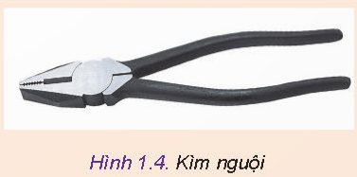
Trả lời:
Sơ đồ chế tạo kìm nguội:
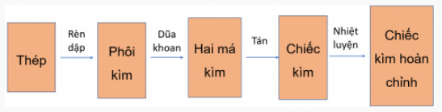

Vận dụng: Kể tên các máy, thiết bị cơ khí dùng trong sản xuất cơ khí ở địa phương và sử dụng trong sinh hoạt gia đình.
Trả lời:
Một số loại máy, thiết bị cơ khí dùng trong sản xuất cơ khí:
- Máy tiện CNC
- Máy phay CNC
- Máy mài CNC
- Máy cắt cơ khí
- Máy bào rãnh inox
- Máy bơm công nghiệp
Một số sản phẩm cơ khí dùng trong sinh hoạt gia đình:
- Máy bơm
- Máy giặt
- Máy phát điện
- Máy hút bụi
- Máy xay sinh tố,...

